JSP 응용 11주차
(MVC를 이용한 회원 신규 관리 프로그램)
42025013 박민재
- 프로그램 시나리오
- 회원 신규 가입자에게 만 포인트(1,000) 지급
- 만약, 기존 가입된 회원이 등록하게 되면 포인트 지급 (X)
- 신규 회원인지 기존 가입회원인지 확인 절차 내용 추가
- GET /join → 회원가입 입력 페이지 반환
- POST /register → userId, name 입력받아 가입 처리 후 결과 반환
- MVC + Service 계층 패턴으로 프로그래밍
- Model : UserDTO (데이터 전송), Money (포인트 금액)
- View : join.jsp (가입 입력), result.jsp (가입 완료/중복 안내)
- Controller : UserController.java
- Service : UserService.java (신규/기존 회원 판별 및 포인트 지급)

- 파일 시스템 구성
번호 | 파일명 | 저장위치 | 내용
1 | UserController.java | src/main/java/com.company.hello.controller | 요청 처리 컨트롤러 (GET/POST)
2 | UserDTO.java | src/main/java/com.company.hello.model | 데이터 전송 객체
3 | Money.java | src/main/java/com.company.hello.model | 포인트 금액 불변 객체
4 | UserService.java | src/main/java/com.company.hello.service | 회원가입 비즈니스 로직 (중복 확인)
5 | join.jsp | src/main/webapp/WEB-INF/views/ | 회원가입 입력 화면
6 | result.jsp | src/main/webapp/WEB-INF/views/ | 가입 완료/중복 결과 화면

- 프로그램 코드
UserController.java
package com.company.hello.controller;
import org.springframework.beans.factory.annotation.Autowired; /* 의존성 자동 주입 어노테이션 */
import org.springframework.stereotype.Controller; /* 컨트롤러 어노테이션 */
import org.springframework.ui.Model; /* 뷰에 데이터를 전달하기 위한 Model 객체 */
import org.springframework.web.bind.annotation.RequestMapping; /* URL 매핑 어노테이션 */
import org.springframework.web.bind.annotation.RequestMethod; /* HTTP 메서드 지정용 */

import com.company.hello.model.UserDTO; /* 사용자 데이터 전송 객체 */
import com.company.hello.service.UserService; /* 회원가입 서비스 클래스 */

@Controller /* 이 클래스가 Spring MVC 컨트롤러임을 선언 */
public class UserController {
@Autowired /* Spring이 UserService 객체를 자동으로 주입 */
private UserService userService; /* 회원가입 비즈니스 로직을 처리하는 서비스 객체 */

/* 가입 페이지 이동 */
@RequestMapping(value = "/join", method = RequestMethod.GET) /* GET 방식으로 /join 요청 시 실행 */
public String joinPage() {
return "join"; /* join.jsp 뷰를 반환 */
}

/* 가입 처리 */
@RequestMapping(value = "/register", method = RequestMethod.POST) /* POST 방식으로 /register 요청 시 실행 */
public String register(UserDTO userDTO, Model model) { /* 폼 데이터가 UserDTO 객체에 자동 바인딩 */
/* 신규 회원인지 기존 회원인지 확인 */
boolean isNew = userService.register(userDTO); /* 서비스 계층에서 회원가입 처리, 신규 여부 반환 */
model.addAttribute("user", userDTO); /* 뷰에서 사용할 수 있도록 user 객체를 Model에 저장 */
model.addAttribute("isNew", isNew); /* 신규/기존 회원 여부를 Model에 저장 */
return "result"; /* result.jsp 뷰를 반환 */
}
}

UserDTO.java
package com.company.hello.model;
public class UserDTO { /* 사용자 정보를 담아 계층 간 전달하는 DTO 클래스 */
/* 필드 선언 */
private String userId; /* 사용자 아이디를 저장하는 변수 */
private String name; /* 사용자 이름을 저장하는 변수 */
private int point; /* 가입 후 저장되는 포인트 저장용 변수 선언 */
/* 생성자 선언 */

/* 메소드 선언 */

public String getUserId() { /* userId 값을 반환하는 getter 메서드 */
return userId;
}
public void setUserId(String userId) { /* userId 값을 설정하는 setter 메서드 */
this.userId = userId;
}
public String getName() { /* name 값을 반환하는 getter 메서드 */
return name;
}
public void setName(String name) { /* name 값을 설정하는 setter 메서드 */
this.name = name;
}
public int getPoint() { /* point 값을 반환하는 getter 메서드 */
return point;
}
public void setPoint(int point) { /* point 값을 설정하는 setter 메서드 */
this.point = point;
}
}
Money.java
package com.company.hello.model;
public final class Money { /* 포인트 금액을 표현하는 불변(Immutable) 클래스, final로 상속 불가 */
/* 필드 선언 */
private final int amount; /* 금액을 저장하는 변수, final로 한번 설정 후 변경 불가 */
/* 생성자 선언 */
public Money(int amount){ /* 생성자: 객체 생성 시 금액을 초기화 */
this.amount = amount; /* 전달받은 금액을 필드에 저장 */
}

/* 메소드 선언 */
public int getAmount() { /* 금액을 반환하는 getter 메서드 */
return amount;
}
}

UserService.java
package com.company.hello.service;

import java.util.HashSet; /* HashSet 컬렉션 클래스 */
import java.util.Set; /* Set 인터페이스 */

import org.springframework.stereotype.Service; /* 서비스 계층 어노테이션 */
import com.company.hello.model.Money; /* 포인트 금액 클래스 */
import com.company.hello.model.UserDTO; /* 사용자 데이터 전송 객체 */

@Service /* 이 클래스가 Spring의 서비스 계층 빈(Bean)임을 선언 */
public class UserService {
/* 가입된 회원 목록 (DB 대신 메모리 저장) */
private Set<String> registeredUsers = new HashSet<>(); /* 중복 확인용 회원 ID 저장소 */

/**
* 회원가입 처리
* - 신규 회원: 1000 포인트 지급, true 반환
* - 기존 회원: 포인트 지급 안 함, false 반환
*/
public boolean register(UserDTO dto) { /* 회원가입 처리 메서드, 신규 여부를 boolean으로 반환 */
/* 기존 가입 회원인지 확인 */
if (registeredUsers.contains(dto.getUserId())) { /* Set에 해당 userId가 있는지 검색 */
/* 기존 회원이면 포인트 지급하지 않음 */
dto.setPoint(0); /* 포인트를 0으로 설정 */
System.out.println("기존 회원:" + dto.getUserId()); /* 콘솔에 기존 회원 메시지 출력 */
return false; /* 기존 회원이므로 false 반환 */
}

/* 신규 회원이면 포인트 지급 */
Money welcomePoint = new Money(1000); /* 신규가입 환영 포인트 1000원 생성 */
/* DTO(Data Transfer Object)
* --> 계층간(Controller, Service, Repository)데이터 전송을 위한 객체
* --> 가변적일 수 있으며, getter(), setter()를 가진다.
* --> 비즈니스 로직을 포함하지 않고 오직 데이터 전달만을 위해 존재
* */
dto.setPoint(welcomePoint.getAmount()); /* Money 객체에서 금액(1000)을 꺼내 DTO의 포인트에 설정 */
registeredUsers.add(dto.getUserId()); /* 신규 회원 ID를 Set에 추가 */
System.out.println("DB 저장 완료:" + dto.getUserId()); /* 콘솔에 저장 완료 메시지 출력 */
return true; /* 신규 회원이므로 true 반환 */
}
}

join.jsp
<%@ page language="java" contentType="text/html; charset=UTF-8"
pageEncoding="UTF-8"%>
<!DOCTYPE html>
<html>
<head>
<meta charset="UTF-8">
<title>회원 가입 페이지</title>
</head>
<body>
<div>회원 가입</div>
<form method="post" action="register"> <%-- POST 방식으로 /register에 데이터 전송 --%>
<table border="1" cellspacing="0" cellpadding="6">
<tr><th>아이디</th>
<td> <input type="text" name="userId" value=""> </td><%-- UserDTO의 userId에 바인딩 --%>
</tr>
<tr><th>이름</th>
<td> <input type="text" name="name" value=""> </td> <%-- UserDTO의 name에 바인딩 --%>
</tr>
<tr> <td colspan="2"> <button type="submit">가입하기</button> </td>
</table>
</form>
</body>
</html>
result.jsp
<%@ page language="java" contentType="text/html; charset=UTF-8"
pageEncoding="UTF-8"%>
<!DOCTYPE html>
<html>
<head>
<meta charset="UTF-8">
<title>가입완료 페이지</title>
</head>
<body>
<% boolean isNew = (Boolean) request.getAttribute("isNew"); %> <%-- Model에서 전달받은 isNew 값을 boolean으로 변환 --%>
<% if (isNew) { %> <%-- 신규 회원인 경우 --%>
<div>가입 완료 되었습니다.</div>
<div>축하합니다. ${user.name}님!</div> <%-- Model에서 전달받은 user 객체의 name 출력 --%>
<div>신규가입으로 <strong>${user.point} 포인트</strong>가 지급되었습니다.</div> <%-- user 객체의 point 값 출력 --%>
<% } else { %> <%-- 기존 회원인 경우 --%>
<div>이미 가입된 회원입니다.</div>
<div>${user.name}님은 기존 회원이므로 포인트가 지급되지 않습니다.</div>
<% } %>
<a href="join">돌아가기</a> <%-- 회원가입 페이지로 이동 --%>
</body>
</html>

- 결과 화면
회원가입 페이지 화면
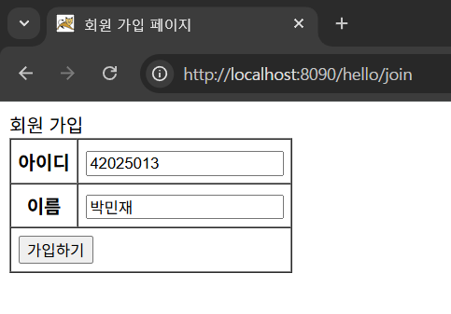
신규가입 페이지 화면
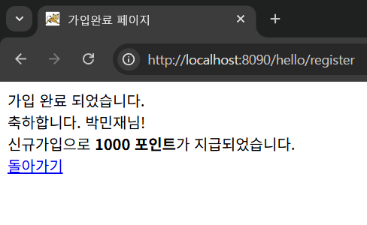
기존가입 페이지 화면
